“法官说法”校园行|学工部召开本学期第二次学工会议

学生处 [上海震旦职业学院](javascript:void(0);) 2021-10-25 10:12

收录于合集#缤纷校园364个





10月21日下午，学工部在体艺楼报告厅召开了本学期第二次学工大会，各二级学院党总支书记、辅导员、内派老师及团委、学生处、保卫处等部门负责人与会，副校长王纯玉到会并讲话。

本次会议主要议题，一是举行聘书颁发仪式，聘宝山区人民法院月浦法庭王国侠庭长、曲劲松副庭长为我校“法治教导员”；二是举办《法官说法》首场报告会。三是学生处陈晓夏老师培训解读国家资助政策；四是心理健康教育中心武莹莹老师讲授与心理亚健康同学对话交流的应知应会。

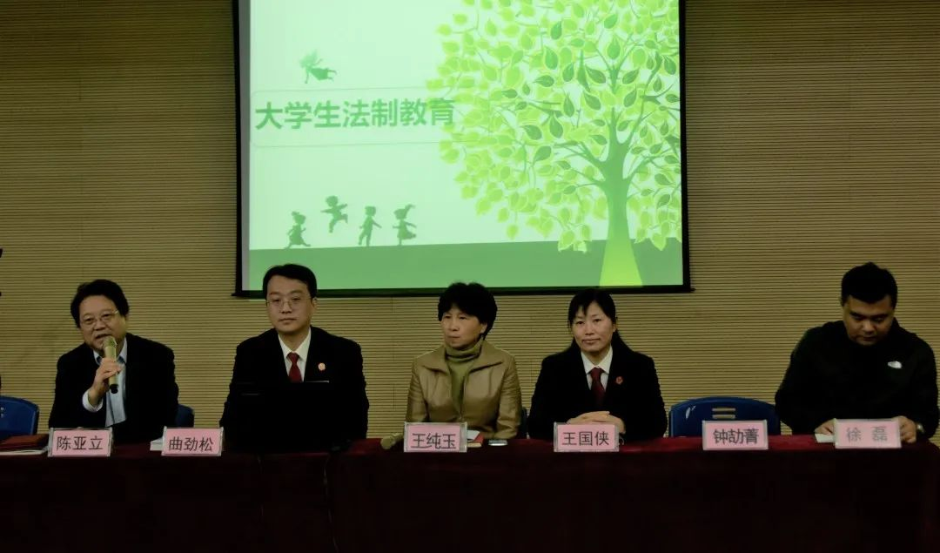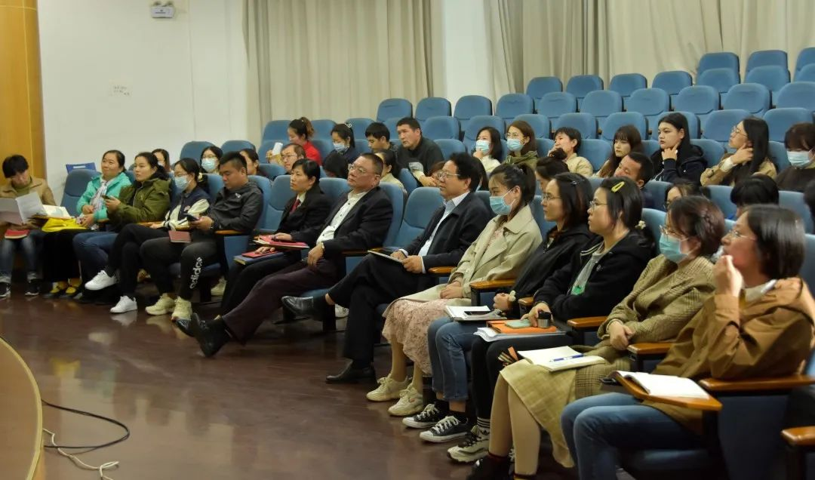

**01**

会上，王纯玉副校长指出，这次聘请宝山区人民法院王国侠庭长、曲劲松副庭长为我校“法治教导员”，并举办首场“法官说法”报告会，是我校与宝山区人民法院联合开展“院校共建、法治同行”系列活动的推进与延伸，也是适应时代要求、创新工作方法、运用法治思维与法治方法解决身边矛盾纠纷的具体实践，我们要坚持好、探索好、建立起一套具有震旦特色的依法管理学生事务的运行机制与制度办法。

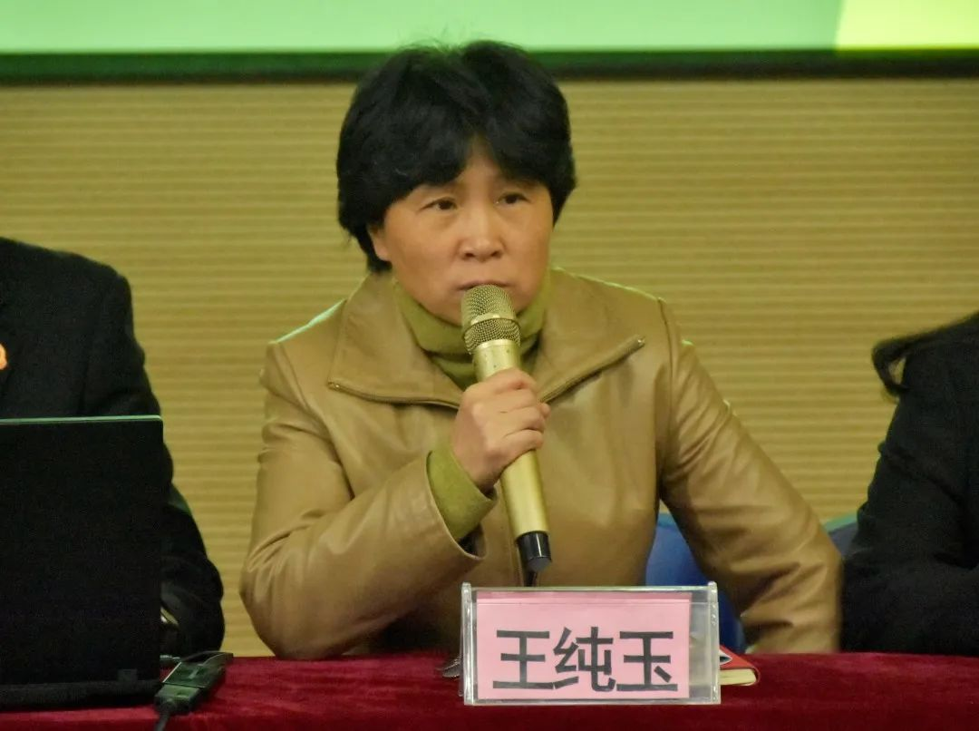

上海法院系统十佳青年法官、法学硕士、月浦法庭副庭长曲劲松作了题为《大学生法治教育》的报告。主要内容：一是加强大学生法治教育的迫切性；二是从风险自甘原则看学校法律责任；三是大学生犯罪的情形；四是大学生犯罪的原因及预防。曲副庭长从法理的深度、用鲜活的案例，为与会人员上了一堂生动、精彩、贴近生活的法治教育课，促进大家“尊法、知法、守法、用法”，把握在各项社会生活中“哪些能做、哪些不能做、哪些应当怎么做”，为处理学生事务提供法律指引，收到了良好的普法教育效果。

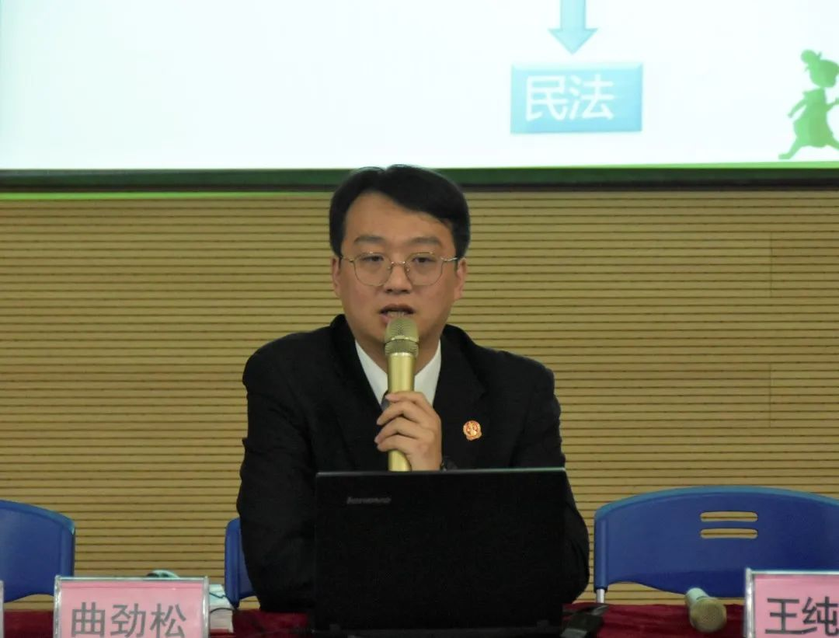

**02**

接下来，陈晓夏老师培训解读国家资助政策。

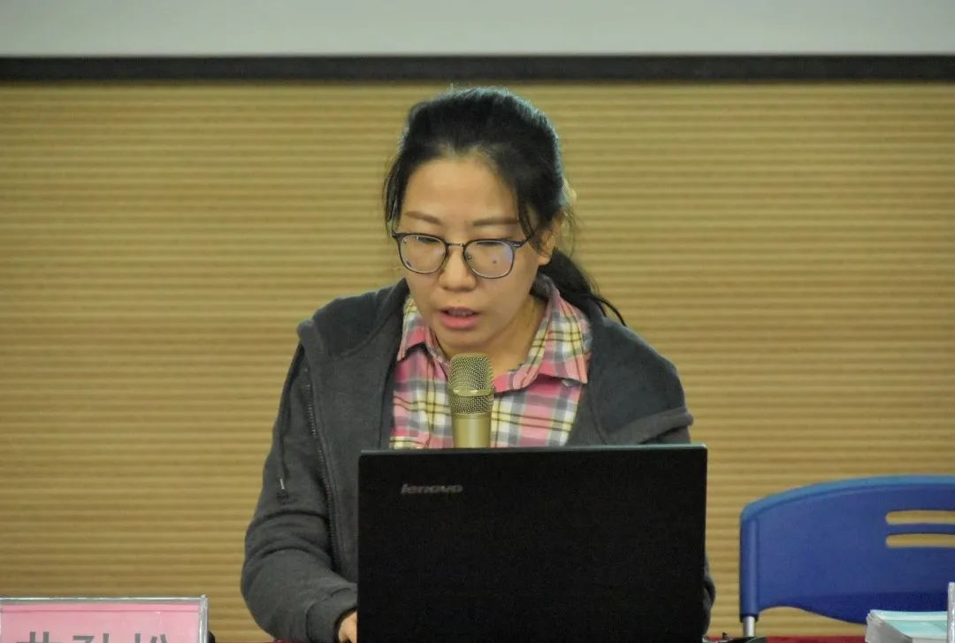

心理健康教育中心武莹莹老师讲授与心理亚健康同学对话交流的应知应会。



- END -

文字 | 学生处 陈亚立

编辑 | 党委宣传部 李婧

审核 | 党委宣传部 胡克文